Class Assignment1

이름 : 박근원

소속 : 컴퓨터소프트웨어학부

학번 : 2018008313

* 구현 기능
  + Orbit
    - gluLookAt의 eye 변화를 가지고 계산했음.
    - eye = np.array([distance*np.sin(Azimuth)*np.cos(Elevation), distance*np.sin(Elevation), distance*np.cos(Azimuth)*np.cos(Elevation)]) 라 계산하고 Azimuth값과 Elevation 값을 가지고 바뀌게 함. button_callback 에서 클릭을 감지하고, cursor_callback 에서 마우스 이동을 감지하여 값을 변화했다.(PAN도 동일)

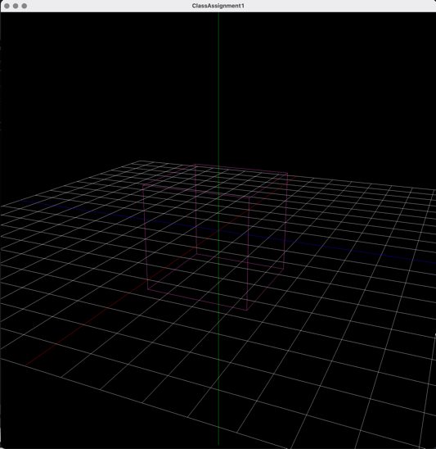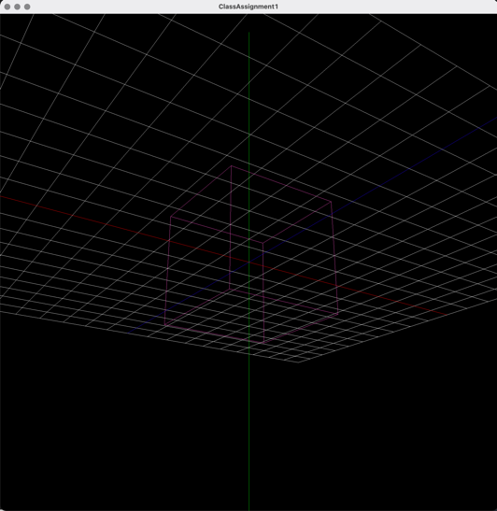

* + Pan
    - glTranslatef를 활용해 마우스 좌표값 변화에 따라 이동하도록 함. 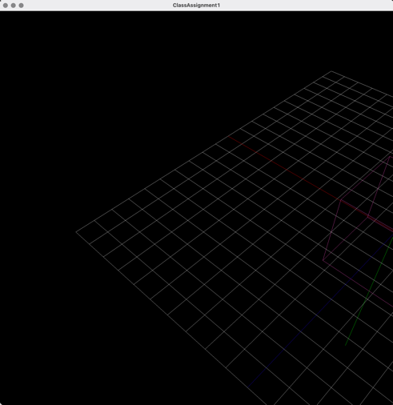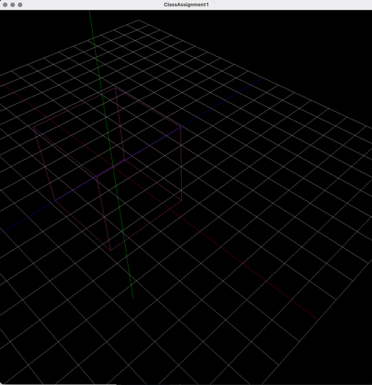
  + Zoom
    - glLookAt에서 eye의 x,y,z좌표에 scroll_callback으로 입력받은 값만큼 같은 값을 곱하도록 함.

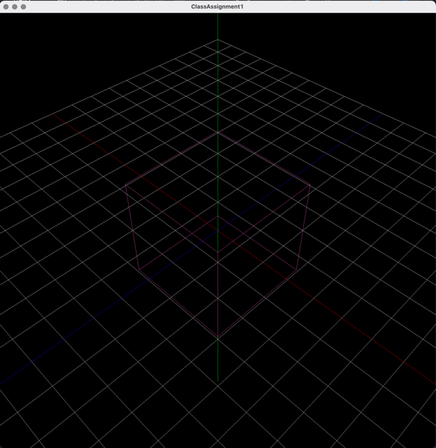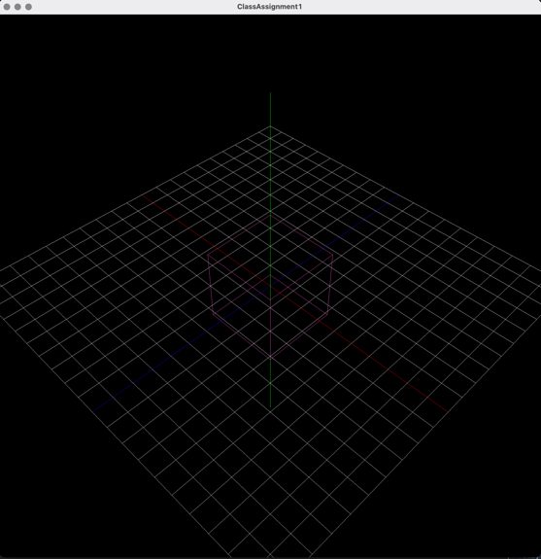

* + Toggle projection
    - key_callback 으로 입력 받았을때 boolean 을 바꾸도록 함.

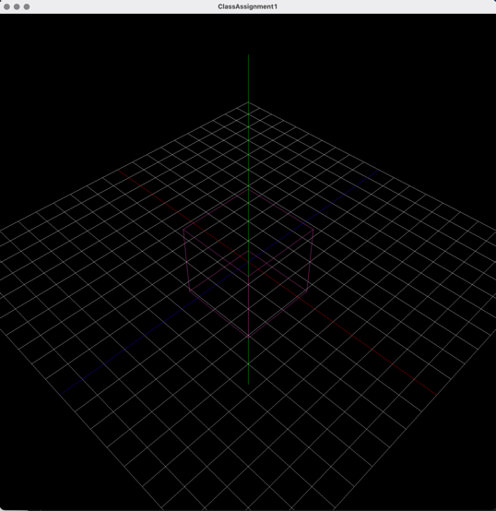

* + Rectangular gird with lines
    - For문을 활용하여 0.1만큼의 칸이 20*20개 만큼 있는 rectangular grid를 만들었다.